**Royaume du Maroc**

**Ministère de l’Education Nationale, de la Formation Professionnelle, de l’Enseignement Supérieur et de la Recherche Scientifique**

Université Sidi Mohamed Ben Abdellah

Ecole Nationale des Sciences Appliquées, Fès



**المملكة المغربية**

**وزارة التربية الوطنية والتكوين المهني والتعليم العالي والبحث العلمي**

جامعة سيدي محمد بن عبد الله

المدرسة الوطنية للعلوم التطبيقية - فاس

*Rapport Mini Projet*

**Réalisation d’une application WEB**

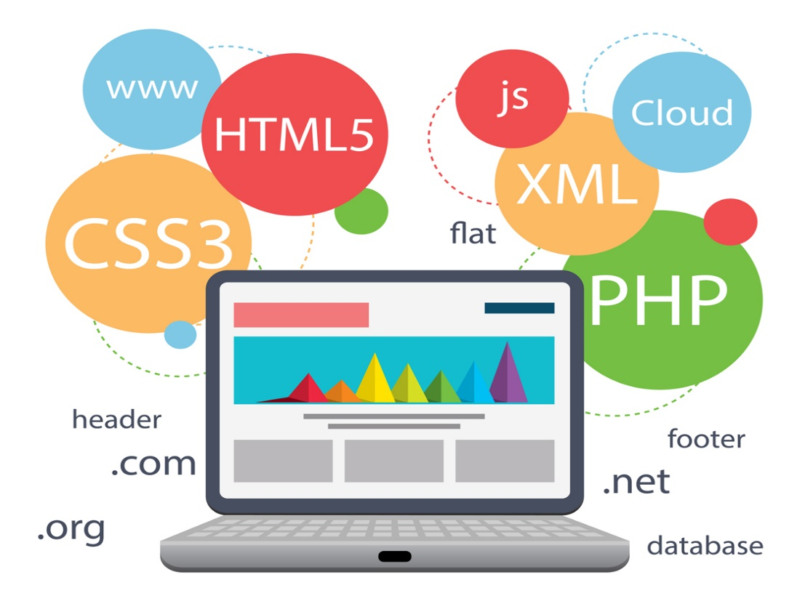

**Génie informatique 1**

**Réalisé par Encadré par**

AMINE Adnane KENZI Adil

1. **But**

Pour bien manipuler la gestion du matériel au sein de notre école. On a décidé de développer une application Web en utilisant les langages étudiés tel que : **HTML**, **CSS**, JavaScript et le **PHP.** Et pour bien stocker les informations des matériels on va utiliser une base de données.

Cette application Web offre les fonctionnalités suivantes :

* + Ajouter un nouveau matériel.
  + Modifier un matériel.
  + Supprimer un matériel.
  + Chercher les matériaux selon une date (précisément l’année).
  + Chercher les matériaux selon une catégorie.
  + Chercher les matériaux selon une désignation.
  + Afficher les coûts globaux des matériaux en fonction des années.
  + Afficher les coûts des matériaux en fonction des catégories.

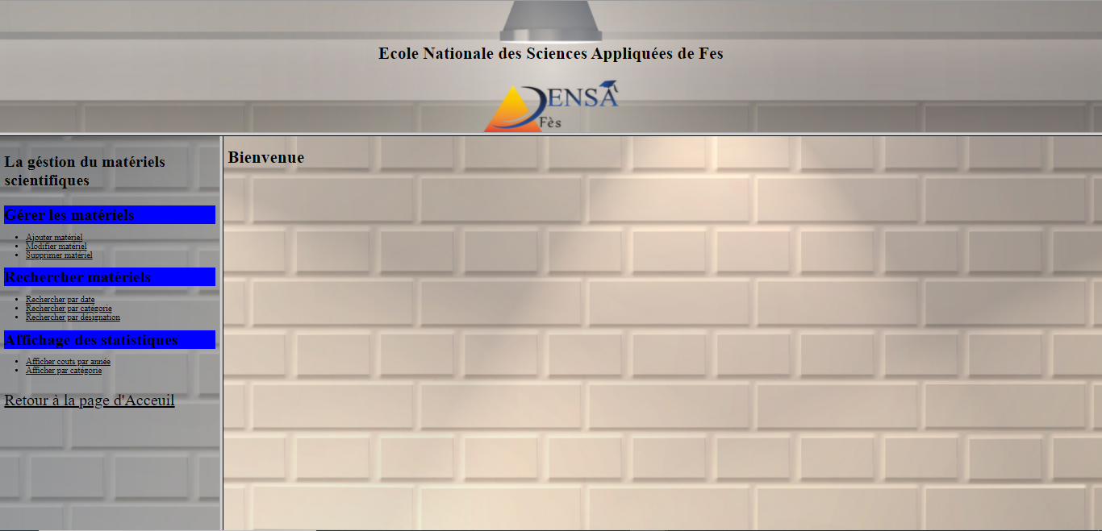

1. **Gérer matériel** :

Dans cette partie on commence par la définir en trois parties principales.

* **Ajouter un matériel**

En remplissent un formulaire dans il y a des informations sur ce nouveau matériel.

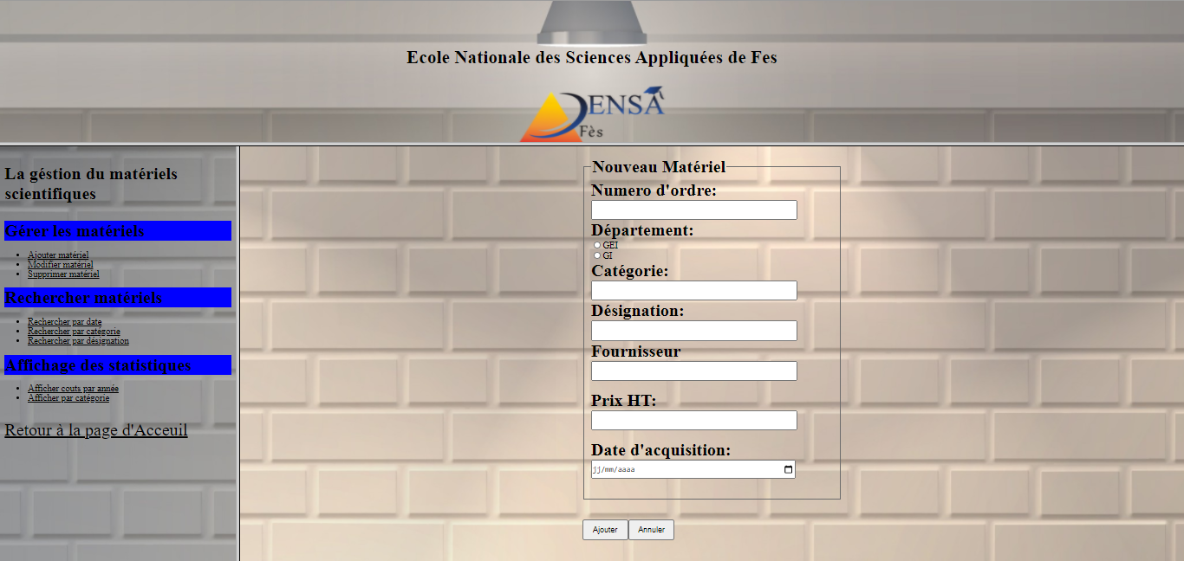

Lorsque l’utilisateur termine le remplissage du formulaire le matériel va directement être ajouter dans la base de données en cliquant sur ***Ajouter,*** mais d’avoir écrire le même numéro d’ordre du matériel.

Exemple

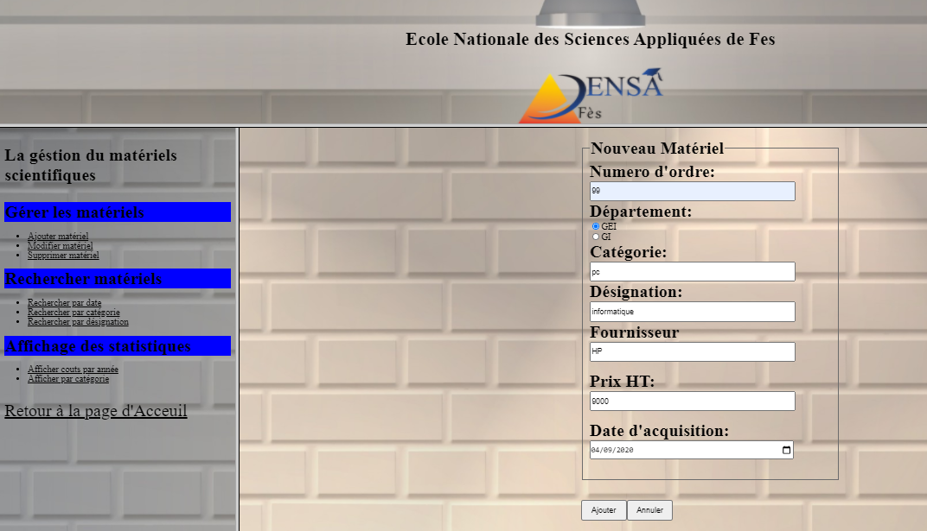

Dans la Base de données

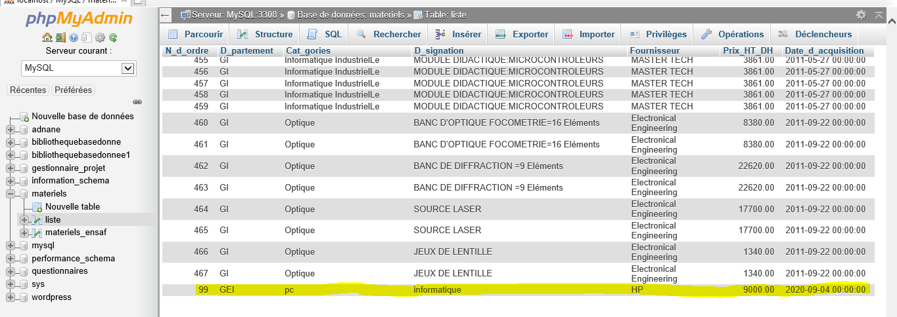

* **Modifier un matériel**

Tout en cliquant sur la partie ‘‘Modifier un matériel’’ et de remplir le formulaire par le modifier en ajoutant les nouvelles informations mais d’avoir écrire le même numéro d’ordre du matériel.



Exemple

Prenant le même exemple en changeant

Pc 🡪 téléphone

HP 🡪 Samsung

9000🡪3500

2020-09-04 🡪 2020-10-05

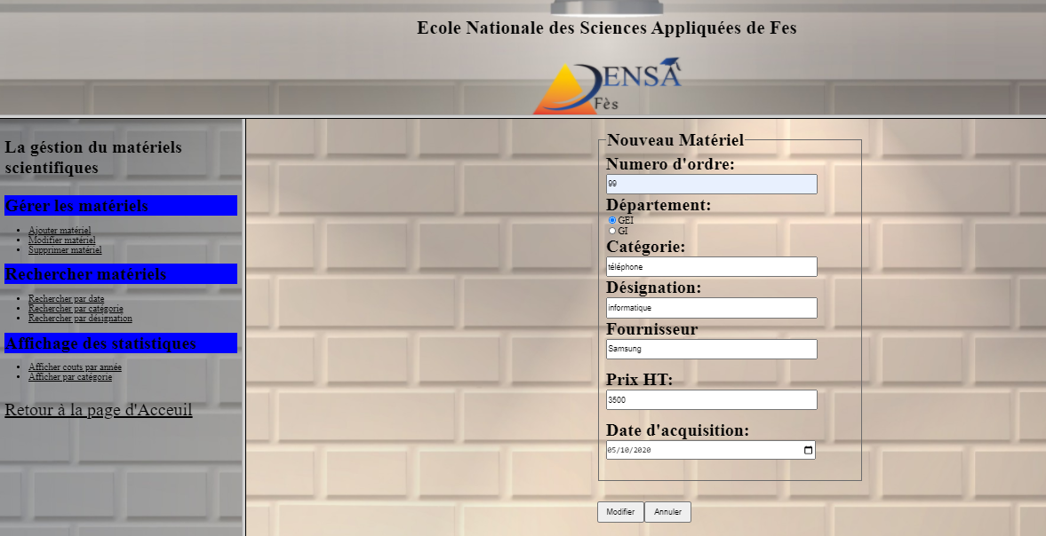

Dans la base de données

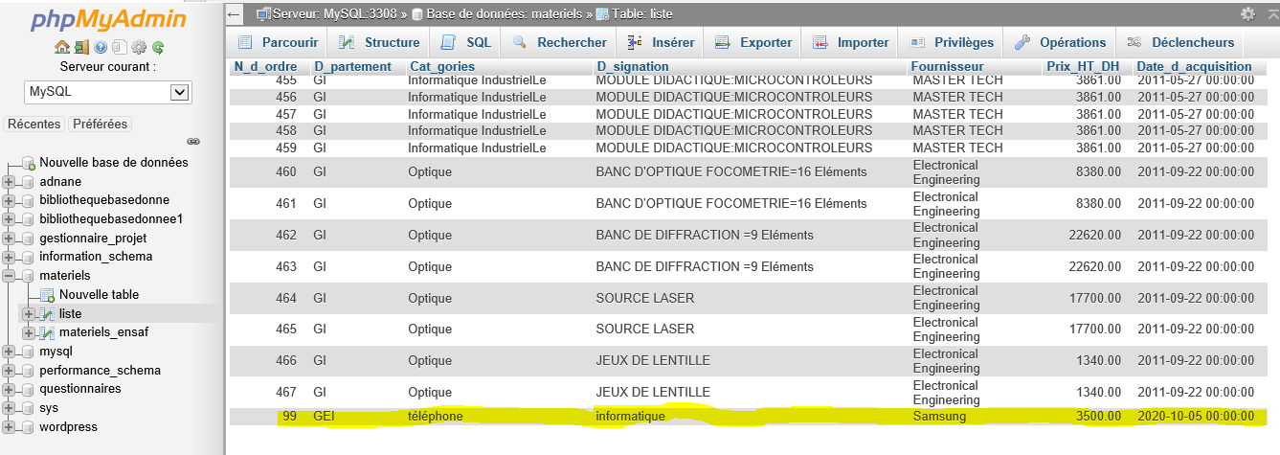

* **Supprimer un matériel**

Dans cette partie l’utilisateur n’a que d’entrer le numéro d’ordre qui le vérifie après cliquer sur supprimer en conséquence la base de données videra la table du matériel considérer.

Exemple

Prenant le même exemple mais dans ce cas on va le supprimer en insérant juste le numéro d’ordre

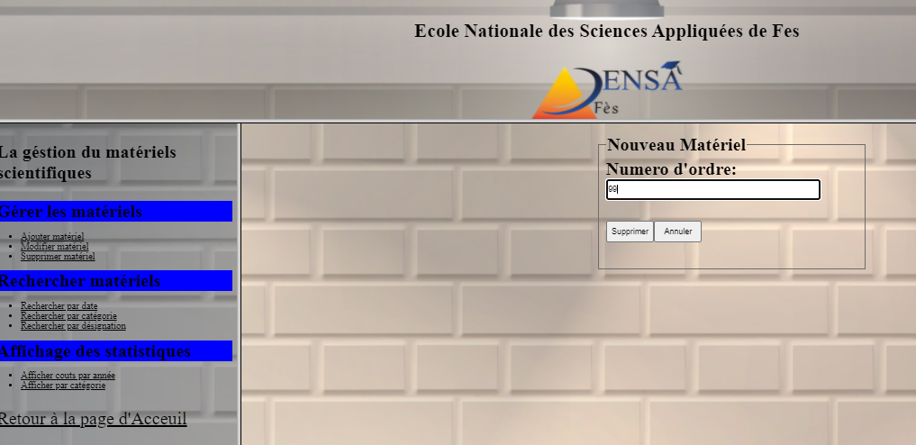

L’application va vous afficher un message qui consiste que le matériel a été supprimer

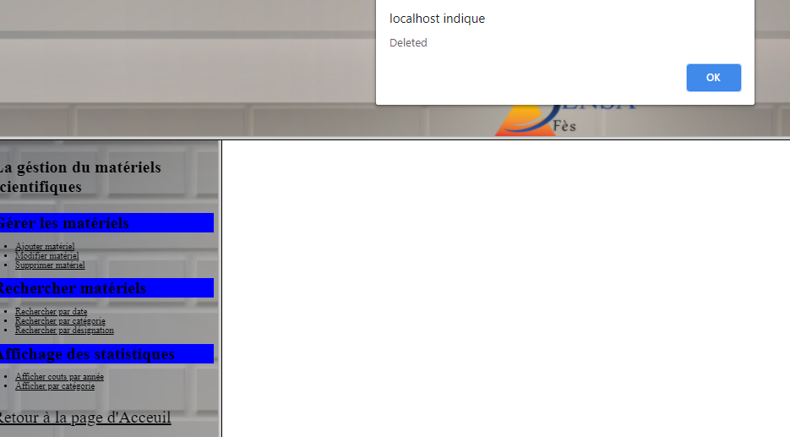

Dans la base de données

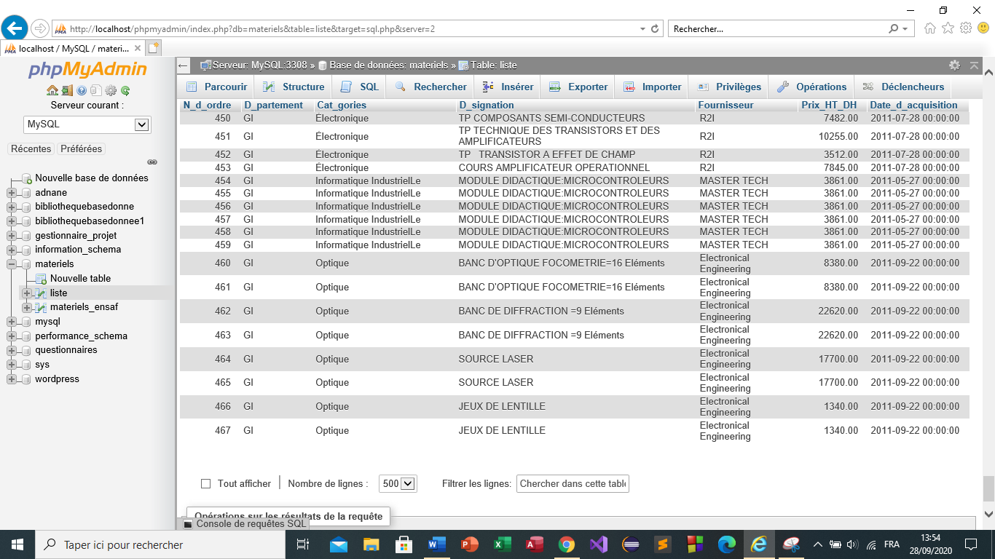

Comme vous voyer l’élément a été supprimer.

1. **Chercher un matériel** :

Dans cette partie on commence par la définir en trois parties principales.

* **Recherche par Date**

Cette fonctionnalité consiste à trouver les matériels achetés au cours d’une année précise :

Par exemple si l’utilisateur veut savoir les matériels achetés en 2008, on trouve les résultats suivants :

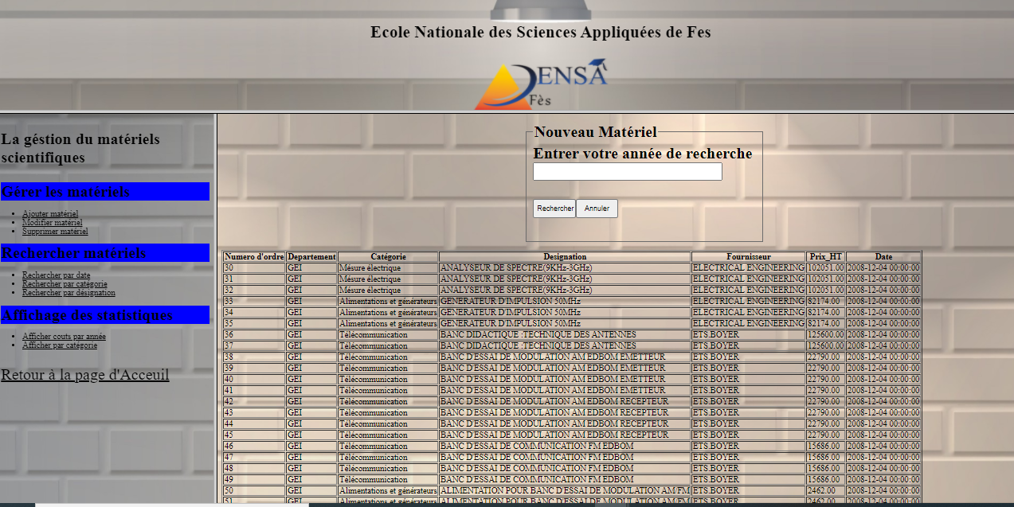

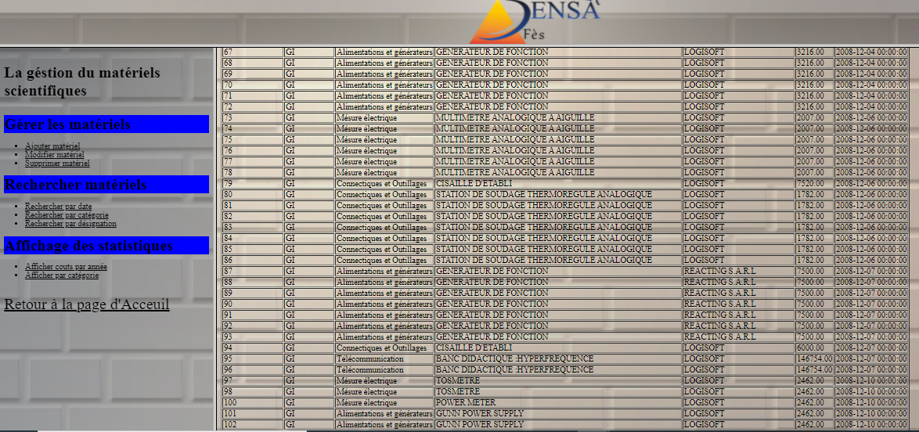

Et si l’utilisateur insère une année qui n’est pas dans la base de données l’application va lui afficher se message

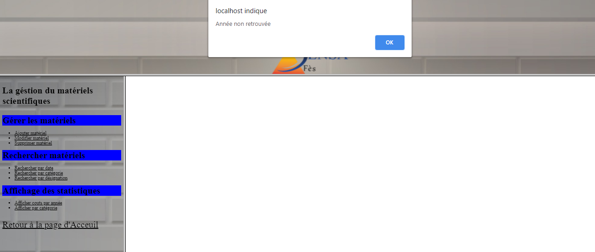

* **Recherche par Catégorie**

Cette opération permet de retourner la liste de matériel associé à une catégorie donnée.

Par exemple si l’utilisateur cherche les matériels de la catégorie « Connectiques et Outillages » on trouve le résultat suivant :

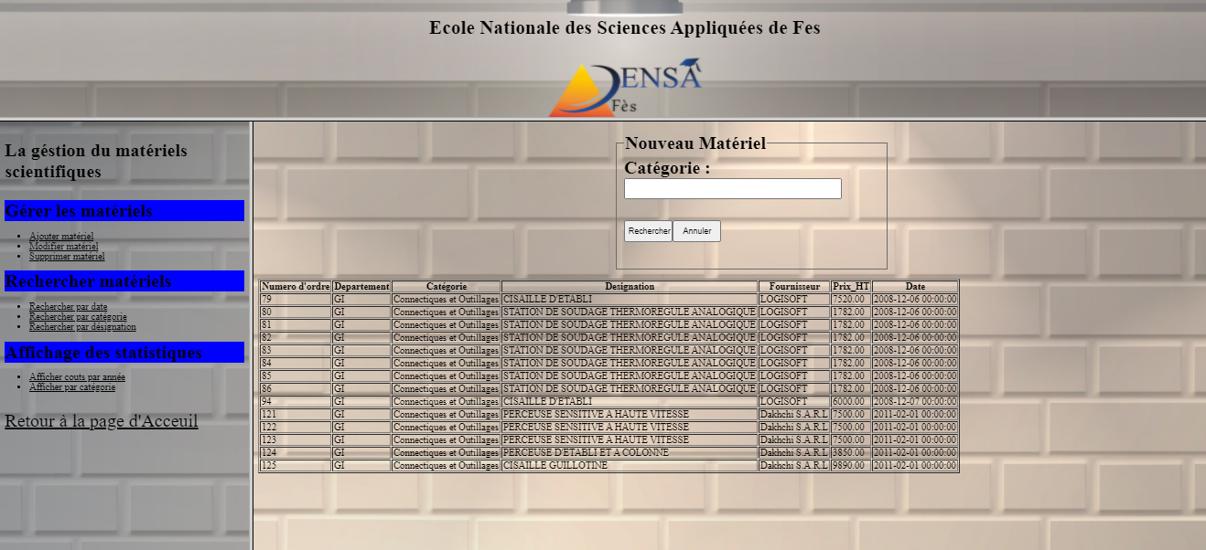

Et si l’utilisateur insère une catégorie qui n’est pas dans la base de données l’application va lui afficher se message

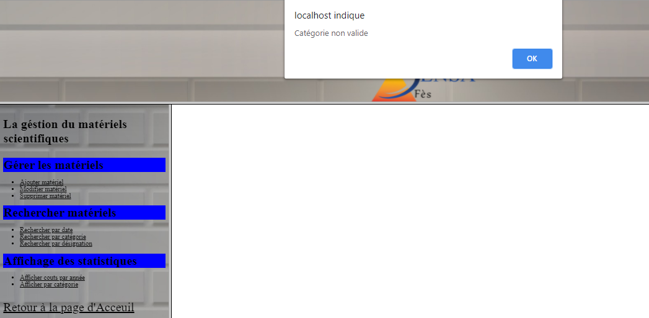

* **Recherche par désignation**

Cette opération permet de retourner la liste de matériel associé à une désignation donnée.

Par exemple si l’utilisateur cherche la désignation « OSCILLOSCOPE NUMERIQUE » on trouve le résultat suivant

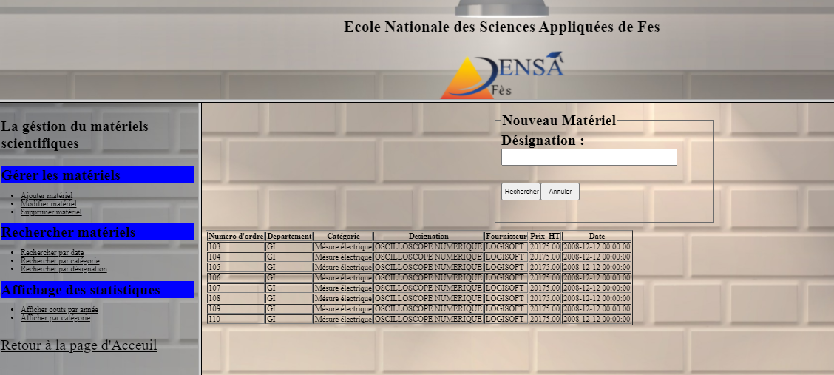

Et si l’utilisateur insère une désignation qui n’est pas dans la base de données l’application va lui afficher se message

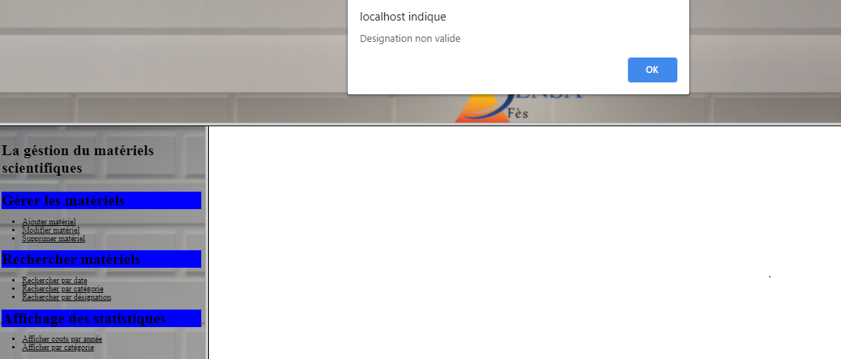

1. **Afficher les statistiques** :

Dans cette partie on va afficher les coûts globaux par année, et ensuite les coûts globaux par catégorie.

* **Afficher couts par année**

Cette opération permet de nous retourner le cout global de tout le matériel acheté dans une année.

Premièrement, l’utilisateur va entrer une année et il aura un petit tableau dont il récupéra le coût global de cette année.

Prenant comme exemple « 2010 »

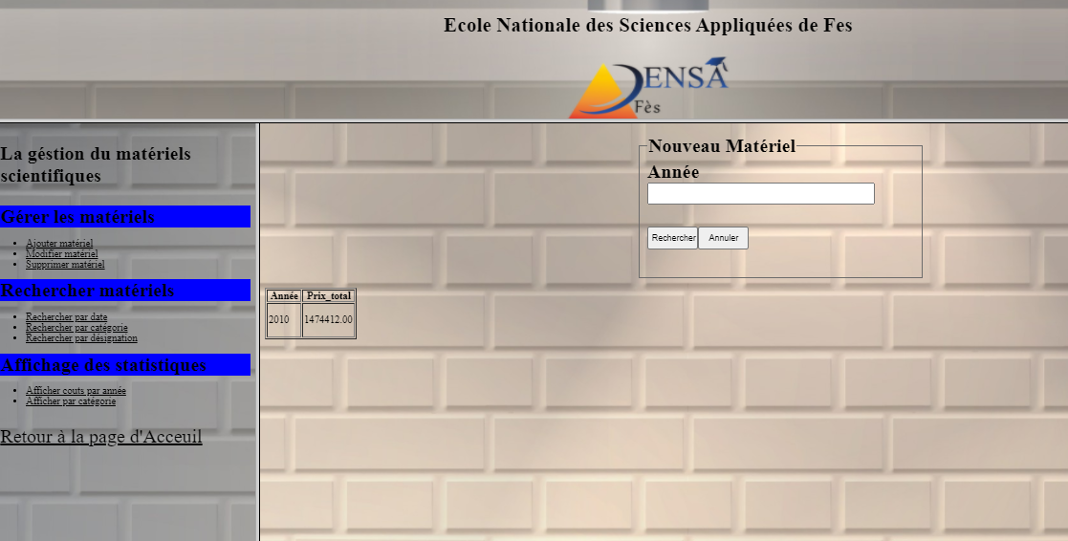

Et si l’utilisateur insère une année qui n’est pas dans la base de données l’application va lui afficher se message



* **Afficher couts par catégorie**

Cette opération permet de nous retourner le cout global de tout matériel acheté associé à une catégorie donnée.

Premièrement, l’utilisateur va entrer une catégorie et il aura un petit tableau dont il récupéra le coût global de cette année.

Prenant comme exemple **« Chaine de Mesure »**

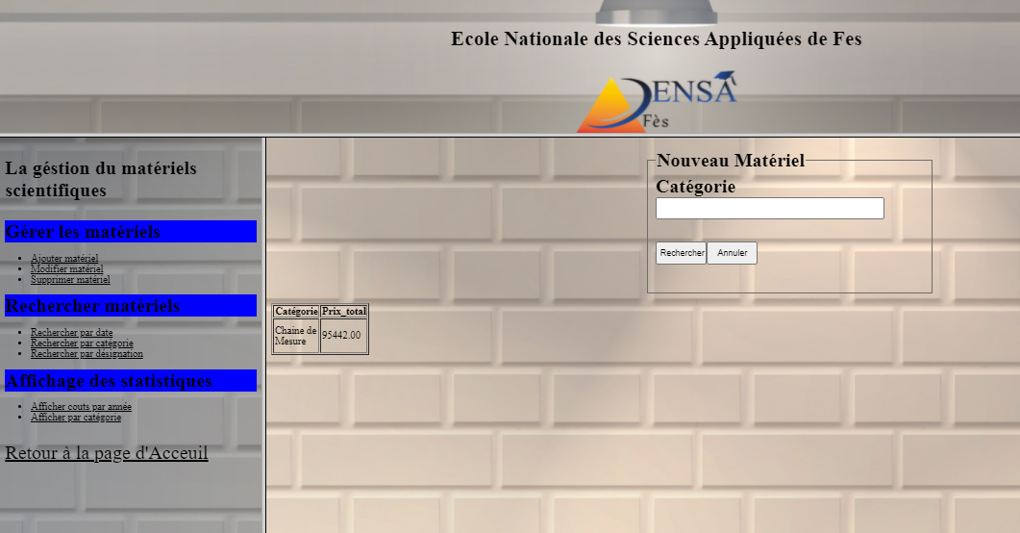

Et si l’utilisateur insère une catégorie qui n’est pas dans la base de données l’application va lui afficher se message

